5단원 · 힘의 작용 / 5-1 여러 가지 힘
탄성력 학습지
교과서 154~157쪽
1학년 ( )반 ( )번 | 이름 : | 모둠 :

생각열기 볼펜 속에는 왜 용수철이 들어 있을까?
길이가 줄어든 용수철은 원래 모양으로 다시 늘어나려는 힘을 갖고 있다. 이 힘의 정체는 무엇이고, 크기와 방향은 어떻게 정해질까?
실험에서 용수철에 추를 매달았을 때, 추가 아래로 떨어지지 않고 멈춰 있던 이유는?
______________________________________________

활동 1 용수철을 직접 느껴 보기
실험에 쓴 용수철을 손으로 살짝 당겼다가 놓아 봅시다.
Q1. 용수철을 천천히 잡아당길 때 손에 어떤 느낌이 드는가?
______________________________________________
Q2. 더 세게 잡아당기면 손에 작용하는 힘의 크기는 어떻게 달라지는가?
______________________________________________
Q3. 용수철이 손을 당기는 방향을 화살표로 표시해 보자.
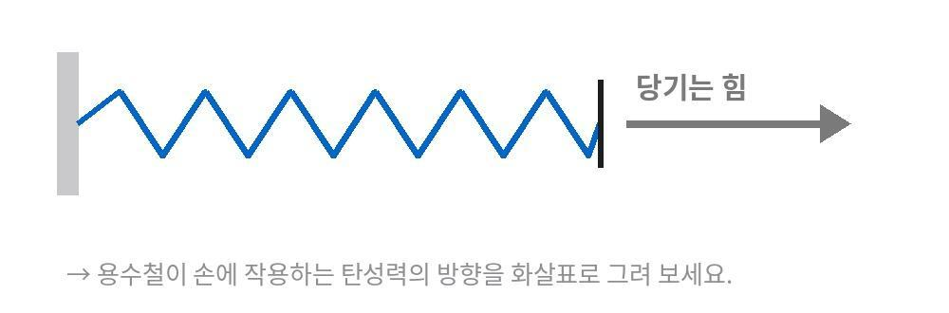

용어 | 뜻
탄성
탄성체
탄성력

개념정리 탄성력의 방향
아래 두 그림에 탄성력의 방향을 화살표로 각각 표시해 보자.
용수철을 당길 때 | 용수철을 누를 때
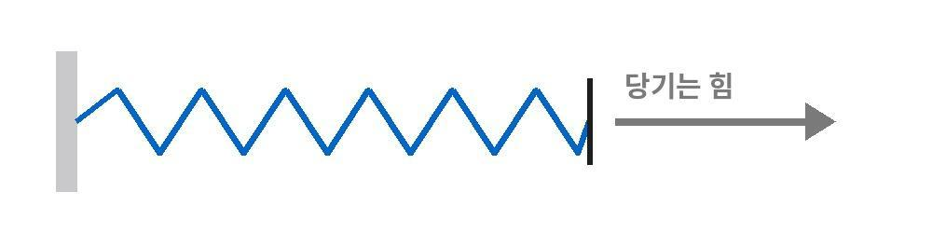 | 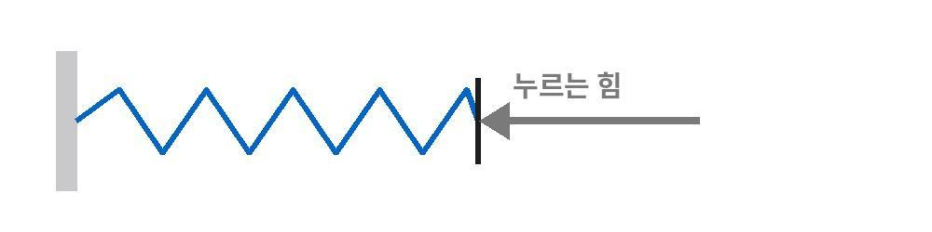
핵심 정리 ｜ 탄성력의 크기는 내가 가한 힘의 크기와 ( ), 방향은 그 힘과 ( )이다.
탄성체가 변형된 정도가 클수록 탄성력의 크기도 ( ).
실생활 연결 탄성력을 이용하는 예
아래 목록에서 내가 알고 있던 것에 체크(✔)해 보자.
□ 장대높이뛰기 장대 □ 번지 점프 줄 □ 양궁의 활 □ 자전거 안장 □ 뜀틀 도약대
□ 집게 □ 스테이플러 □ 볼펜 □ 클립 □ 악력계 □ 압박 붕대
□ 트램펄린 □ 범퍼카 □ 현악기(줄) □ 타악기(가죽) □ 컴퓨터 자판
내가 추가로 찾은 예 :
______________________________________________

개념정리 탄성력의 크기
탄성력의 크기는 용수철이 늘어난 길이에 ( )한다.
______________________________________________
실험에서 내가 그린 그래프는 ( )을 지나는 직선 모양이었다.
______________________________________________
이 성질을 이용하면 용수철로 힘의 크기를 측정할 수 있다.

스스로 확인하기
1. 물체가 변형되었을 때 원래의 모양으로 되돌아가려는 힘을 무엇이라 하는가?
______________________________________________
2. 용수철을 잡아당길 때, 용수철이 손에 작용하는 탄성력의 방향은?
______________________________________________
3. 용수철에 추를 매달았을 때, 추를 위로 당기는 힘은 무슨 힘인가?
______________________________________________
4. 용수철이 늘어난 길이와 탄성력 사이에는 어떤 관계가 있는가?
______________________________________________

과학의 유용성 자전거 속 탄성력 찾기
자전거에서 탄성력을 이용한 장치를 찾아보고, 그 장치가 없다면 어떤 점이 불편할지 써 보자.
탄성력을 이용한 장치 :
______________________________________________
이 장치가 없다면 생기는 불편 :
______________________________________________

오늘 배운 내용
□ 탄성력은 변형된 물체가 원래 모양으로 되돌아가려는 힘이다.
□ 탄성력의 크기는 탄성체가 변형된 정도가 클수록 크다.
□ 탄성력의 방향은 내가 가한 힘과 반대 방향이다.
□ 탄성력의 크기는 용수철이 늘어난 길이에 비례한다.

